模型训练阶段可用的数据集有：

**train.csv**

**members.csv**

**songs.csv**

**song_extra_info.csv**

**目标：**

1. 尽量将这四个表的每个特征列分析一下，考虑用什么编码方式做特征工程，写出分析文档

格式可以参考我这种或者有其他想法更好：

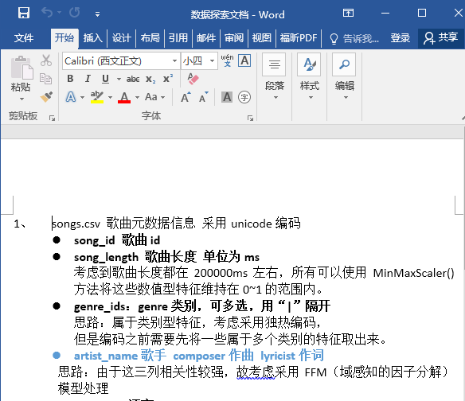

1. 特征列分析完后，考虑如何将members.csv songs.csv song_extra_info.csv中的有效特征列融合到train.csv数据集中